[功能簡介]

- 會員(客戶) 基本資料建檔維護
  - 可以選擇[消費紀錄]，查看此會員過去消費紀錄
  - 可查看會員點數/紅利

- 客戶消費狀況分析
  - 可以依自己需求，輸入查詢條件，把相關客戶資料找出(並可列印標籤)
    - 最近消費日期
    - 期間交易金額
    - 期間交易次數
    - 有效期限
    - 客戶生日
    - 紅利/會員點數
    - 店別
  - 可以針對查詢出來的會員資料，進行:列印，存文字檔，列印標籤

- 一般郵寄標籤列印
  - 可以選擇多種列印格式: 列印(3X8)，列印(3X8)-B，列印(3X9)，列印(3X12)

總部管理

- 分店總公司會員資料彙集交換作業
  - 分店建檔客戶資料，自動回傳(含交易資料)
  - 總公司彙整各分店客戶資料，可下載至各分店
  - 客戶資料轉出/轉入

- 客戶紅利/點數運算作業

[系統設定]
- 如何加掛『會員系統』
請使用BKUpdate的『安裝擴充系統』頁面 / 『會員管理資料系統選單』按鈕。即可在系統主選單中見到會員系統。
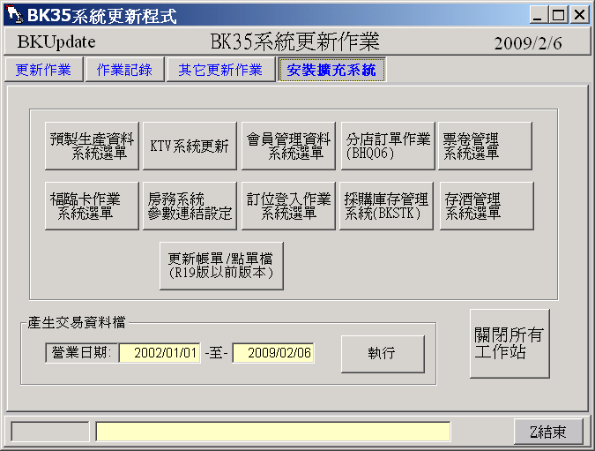

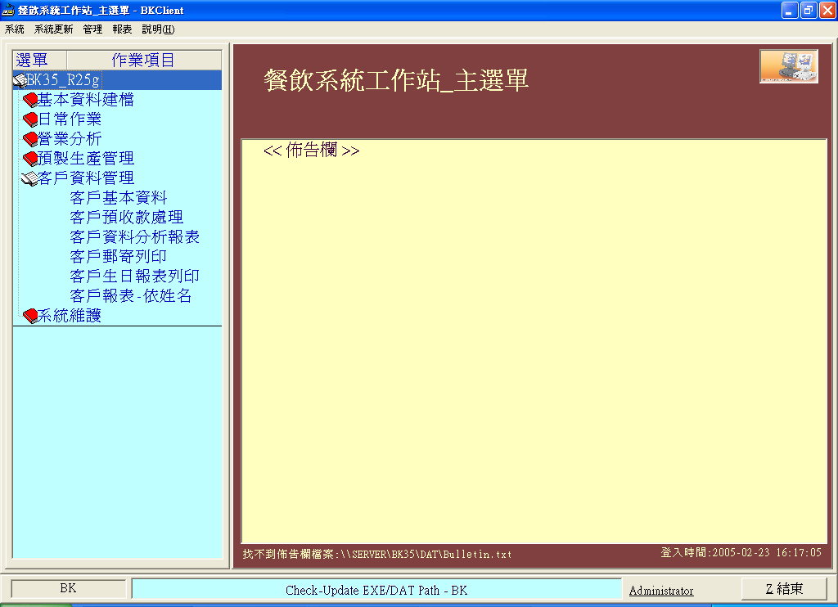

- 設定系統作業參數CustCheckType=7
在結帳畫面輸入客戶編號時會自動帶出客戶的:姓名,生日,電話,單位,統編,效期,會員個別折扣,累積點數,備註,折扣率,累積消費金額

- 設定系統作業參數VIPDiscount(會員折扣率)
在結帳畫面輸入客戶編號時可自動作折扣, 如設90時會自動打9折.

- 會員資料建檔：
- 請使用『客戶基本資料管理』→『客戶基本資料』。
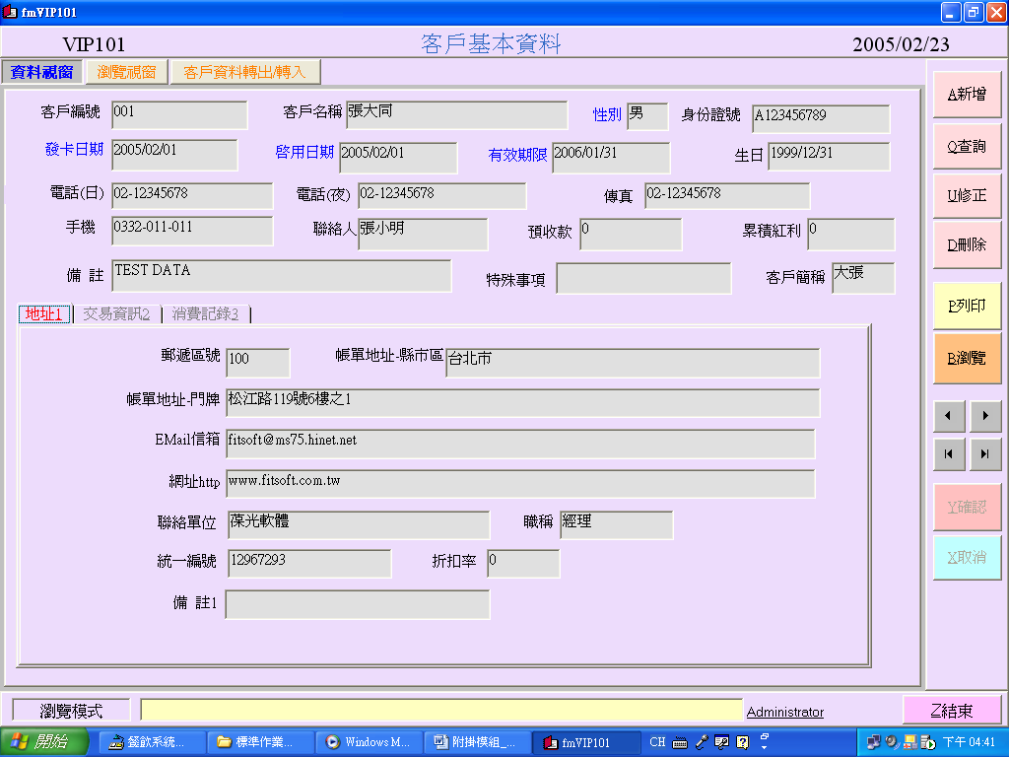

《輸入範例資料》
- 利用畫面右方之『新增』、『查詢』、『修正』、『刪除』等按鈕可以輸入及修正客戶的基本資料；輸入完資料後按下『確認』按鈕即可存檔；或是輸入到一半時按下『取消』按鈕即可離開該筆編修中資料。
- 『性別』欄位可用空白鍵輸入。
- 『發卡日期』、『啟用日期』、『有效期限』欄位可用滑鼠雙擊呼叫輔助輸入視窗。
- 沒用到的欄位可以不必輸入。
- 提供2種格式的轉檔資料。
★『資料轉出』按鈕提供文字檔格式，可自行決定檔案存放路徑。
★『存入CSV檔』按鈕提供CSV檔格式（Excel可開啟），存入C:\BK35\DAT中。

- 客戶基本資料分析表：
- 『客戶基本資料管理』→『客戶資料分析報表』。
            - 依畫面欄位輸入查詢條件後按下『查詢』按鈕。
            - 查詢結果畫面提供標籤列印功能，請使用合於規格的標籤紙列印。
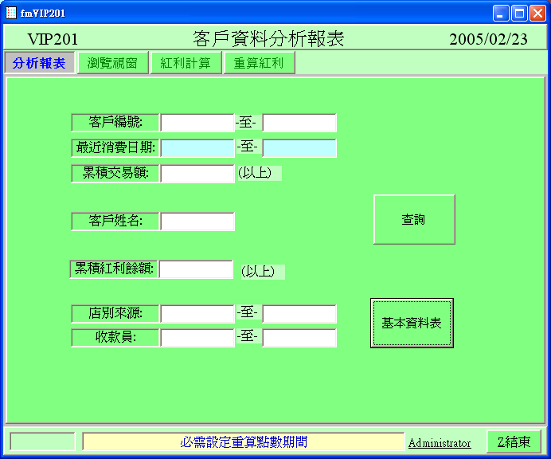

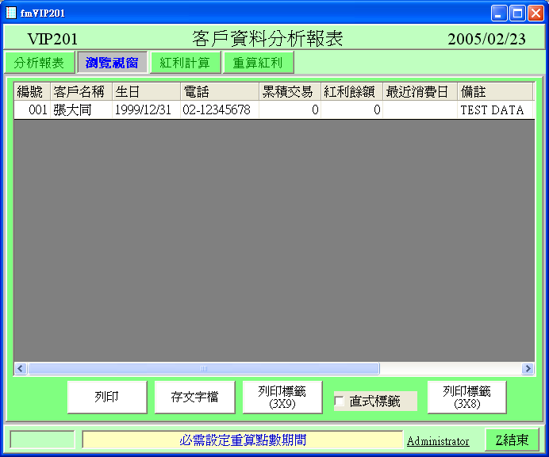

- 客戶郵寄列印：
- 『客戶基本資料管理』→『客戶郵寄列印』。
            - 依畫面欄位輸入查詢條件後按下『查詢』按鈕。
            - 查詢結果畫面提供標籤列印功能，請使用合於規格的標籤紙列印。
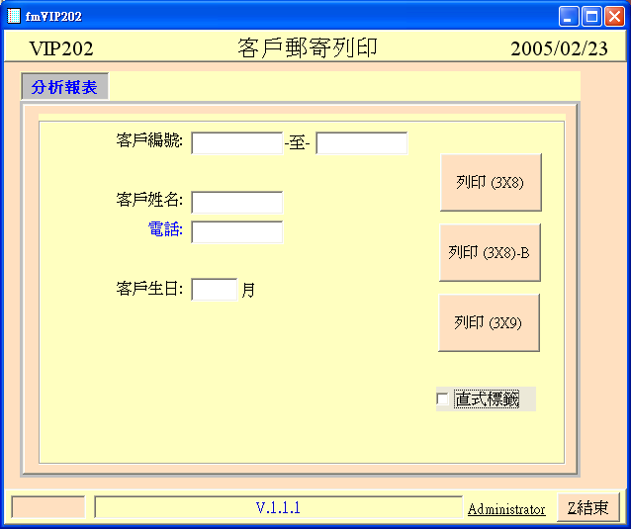

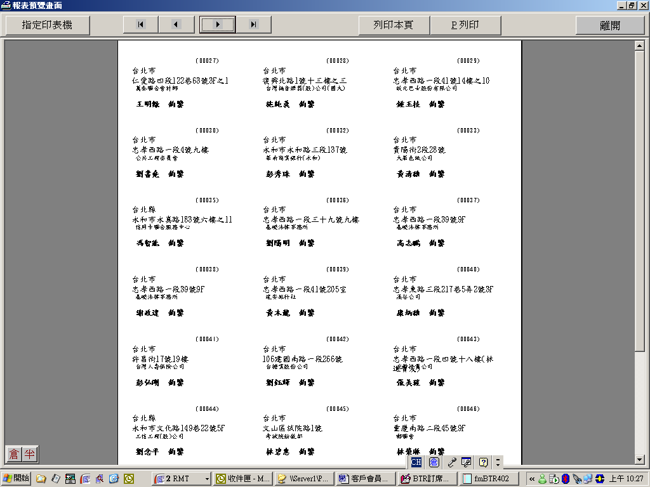

- 客戶生日報表：
- 『客戶基本資料管理』→『客戶生日報表列印』。
            - 依畫面欄位輸入查詢條件後按下『查詢』按鈕。
            - 提供A4橫式規格報表。
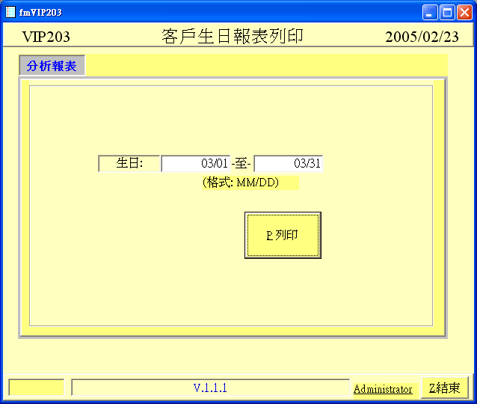

- 消費記錄查詢：
